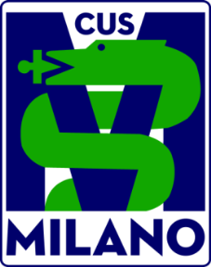

DICHIARAZIONE DI SCARICO RESPONSABILITÀ PER I MINORI

DICHIARAZIONE

Il sottoscritto ………………………………. genitore del minore/esercente la patria potestà di …………………………….…, con la presente solleva il CUS Milano ASD, con sede in Via Circonvallazione Idroscalo Est, 11 – 20090 Segrate (MI), da ogni danno che possa causare o subire il proprio figlio in occasione della partecipazione alla Gita sulla neve a ………………….., del …………2022. Riconosce e dichiara che la partecipazione del proprio figlio/a minore alla suddetta Gita avviene a suo esclusivo rischio e responsabilità e che nessun obbligo di vigilanza né di sorveglianza incombe sul CUS Milano e sul personale dello stesso, anche relativamente al comportamento durante il soggiorno ed alle attività sportive eventualmente praticate dal minore stesso.

Luogo e data …………………………

In fede
L’esercente la patria potestà

………………………………

